Kurs / Klasse: | KLASSENARBEIT  Informatik | Note:
Kurs / Klasse: | KLASSENARBEIT  Informatik | Punkte:
Kurs / Klasse: | KLASSENARBEIT  Informatik | Erreichbare Punkte: 22

Aufgabe:

Aufgabe:
4
Die Spielfigur MazeBot bewegt sich durch ein Labyrinth, das durch ein 10x10-Raster dargestellt wird.
Für die Methode bewegen() der MazeBot-Welt wurde ein Struktogramm entwickelt.

MeinRobot stehen mehrere Aktionen und Sensoren zur Verfügung, um in seiner Welt zu agieren.:
Aktionen:  - gehe_vorwärts(): Bewegt MazeBot ein Feld vorwärts.  - drehe_links(): Dreht MazeBot nach links.  - drehe_rechts(): Dreht MazeBot nach rechts.  Drehen bedeutet, dass sich die Laufrichtung um 90 Grad in die entsprechende Richtung ändert. | Sensoren:  - wand_voraus(): Prüft, ob eine Wand direkt vor MazeBot steht.  - wand_links(): Prüft, ob eine Wand rechts von MazeBot ist.  - münze_erreicht(): Prüft, ob MazeBot das Ziel (eine Münze) erreicht hat.  Alle Sensoren geben jeweils einen Wahrheitswert zurück.

Aufgabe:
- Beschreiben Sie die Wirkungsweise des daraus zu entwickelnden Programmcodes.
- Skizzieren Sie in der unten angegebenen Abbildung den Weg, den MazeBot geht, bis er das Ziel (eine Münze) erreicht.

 | 
 |  |  |  |  |  |  |  |  | 

Hinweise zur Lösung: Die Lösung folgt dem gleichen logischen Aufbau wie bei MeinKaefer, mit der Anpassung, dass anstelle von Blättern Münzen verwendet werden und statt Bäumen Wände die Hindernisse darstellen.

LÖSUNG: Struktogramm

Linke Handregel:
MazeBot folgt dem Prinzip der linken Handregel, um das Labyrinth zu durchqueren:
- Prüfung auf Hindernisse: MazeBot prüft zunächst, ob links von ihm eine Wand ist.
- Linksprüfung:
  - Ist links keine Wand, dreht er sich nach links und geht einen Schritt vorwärts.
- Vorwärtsprüfung:
  - Ist links eine Wand, prüft MazeBot, ob vor ihm eine Wand ist:
    - Wenn keine Wand vor ihm ist, geht er einen Schritt vorwärts.
    - Wenn eine Wand vor ihm ist, dreht er sich nach rechts.
- Wiederholung: Diese Schritte wiederholt MazeBot, bis er die Münze erreicht.
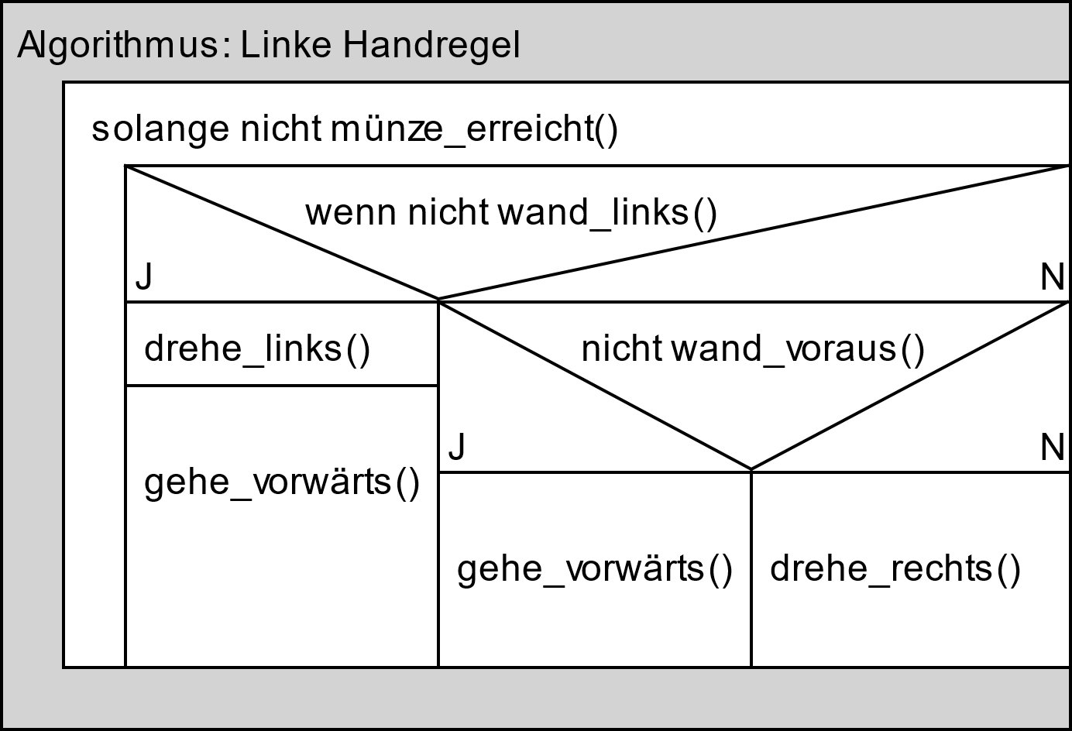

Aufgabe:
5
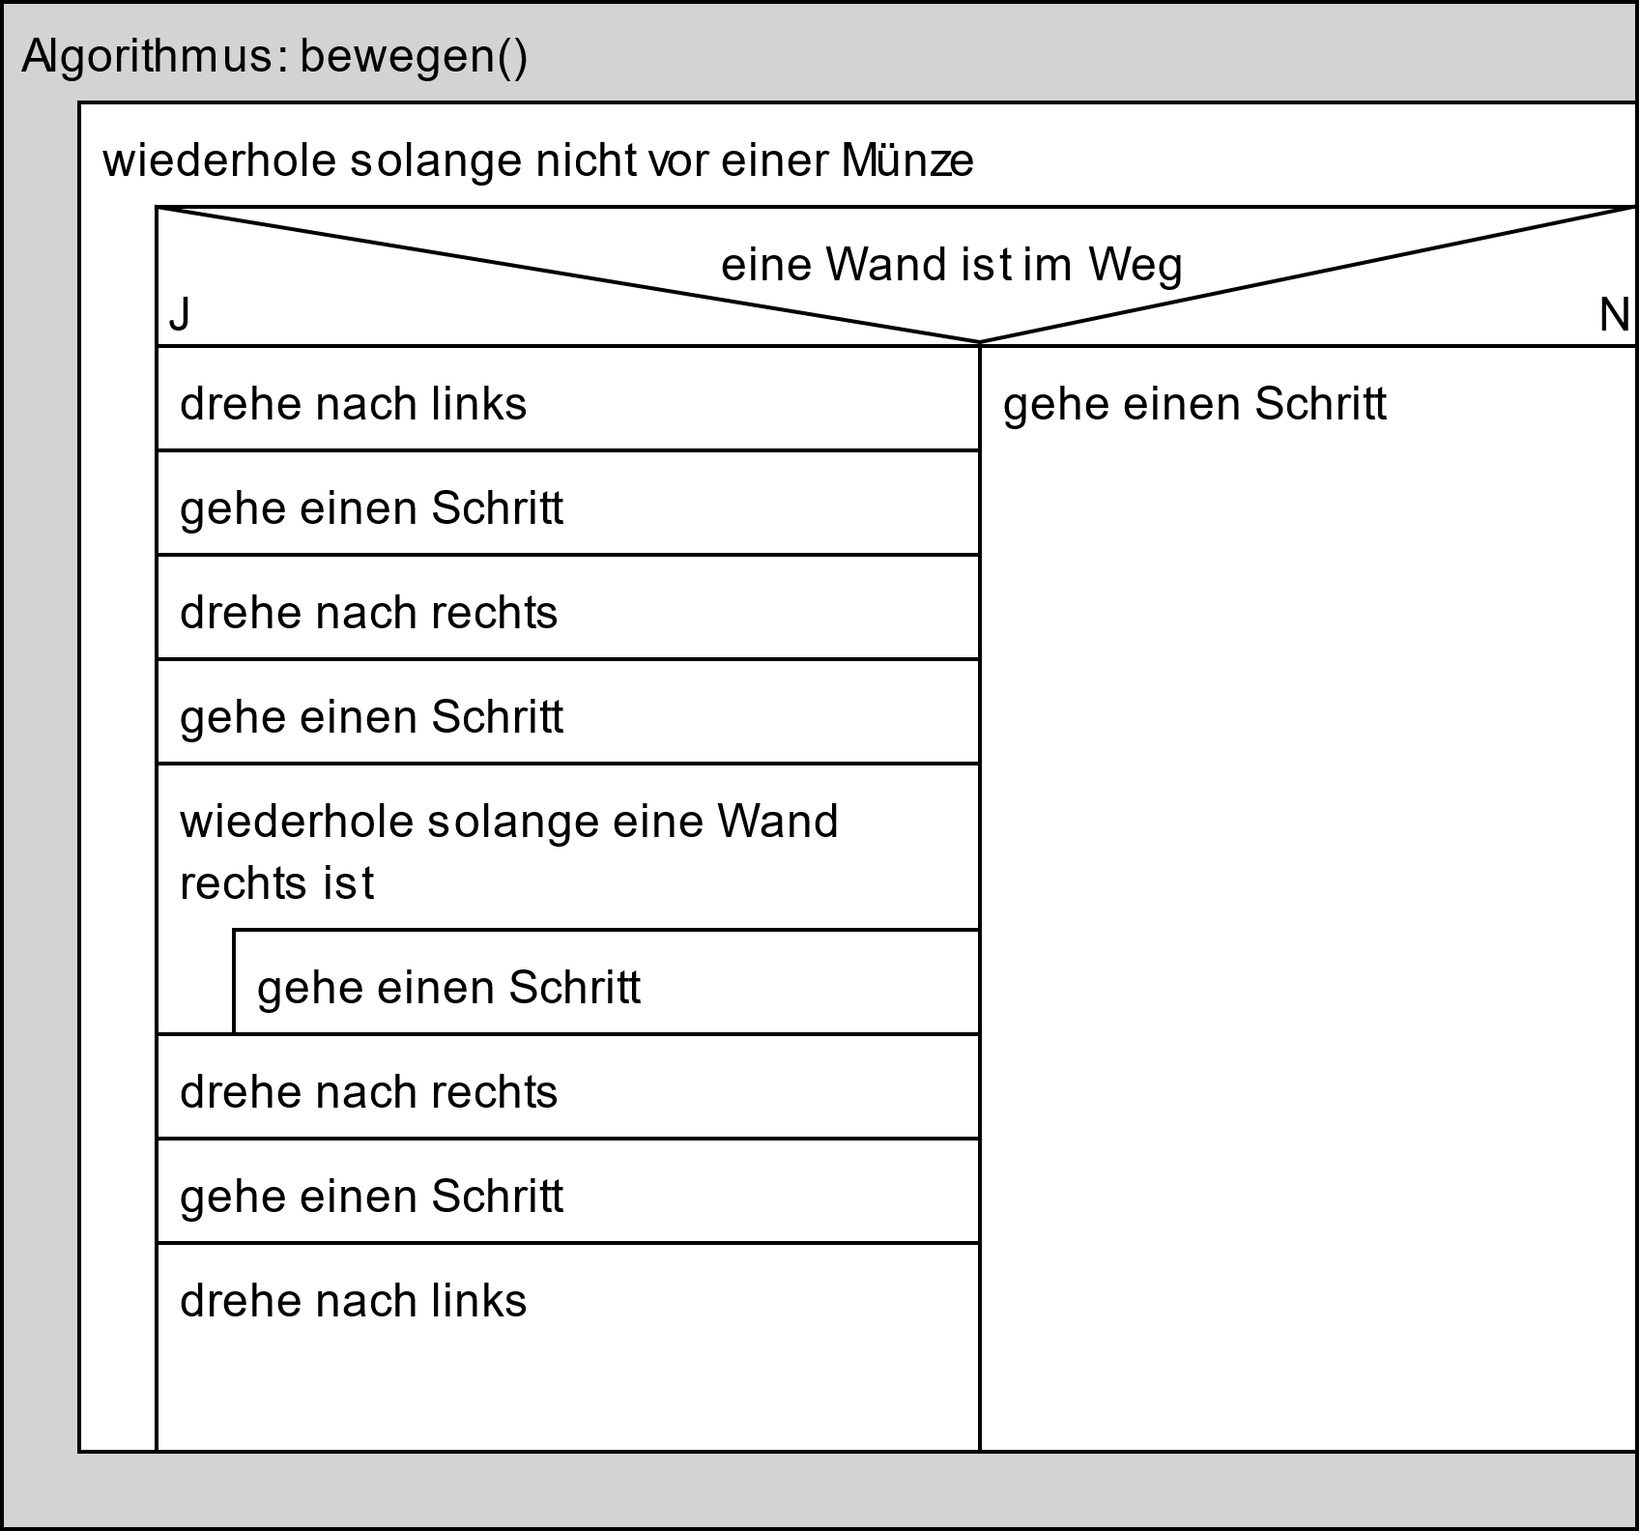
Die Spielfigur MazeBot lebt in einer Welt, die durch ein 8x15-Raster dargestellt wird.
Für die Methode bewegen() der Robot-Welt wurde ein Struktogramm entwickelt.

MeinRobot stehen mehrere Aktionen und Sensoren zur Verfügung, um in seiner Welt zu agieren.:
Aktionen:  - schritt_vorwärts()  - drehe_links()  - drehe_rechts()  Drehen bedeutet, dass sich die Laufrichtung um 90 Grad in die entsprechende Richtung ändert. | Sensoren:  - mauer_voraus() – prüft, ob eine Wand direkt vor MazeBot ist.  - münzen_voraus() – prüft, ob eine Münze vor MeinRobot liegt.  - mauer_rechts() – prüft, ob eine Wand rechts von MazeBot ist.  Alle Sensoren geben jeweils einen Wahrheitswert zurück.

Aufgabe:
- Beschreiben Sie die Wirkungsweise des daraus zu entwickelnden Programmcodes.
- Skizzieren Sie in der folgenden Abbildung den Weg, den MazeBot geht.

Hinweis:
Diese alternative Aufgabe bezieht sich auf die Bewegungslogik und Entscheidungen der Figur in einem Labyrinth, wobei Münzen und Wände als Elemente verwendet werden, ähnlich wie Blätter und Bäume bei MeinKaefer.

Start:

LÖSUNG:
- MazeBot prüft zunächst, ob direkt vor ihm eine Wand steht.
- Ist dies der Fall, dreht er sich nach links und geht einen Schritt zur Seite.
- Anschließend geht er weiter, solange sich eine Wand rechts neben ihm befindet.
- Wenn rechts von MazeBot keine Wand mehr ist, dreht er sich nach rechts und bewegt sich um die Wand herum.
- Steht keine Wand vor MazeBot, geht er einen Schritt vorwärts.
- Diese Schritte werden wiederholt, bis MazeBot auf eine Münze stößt.

LÖSUNG SKIZZE:

LÖSUNG CODE:

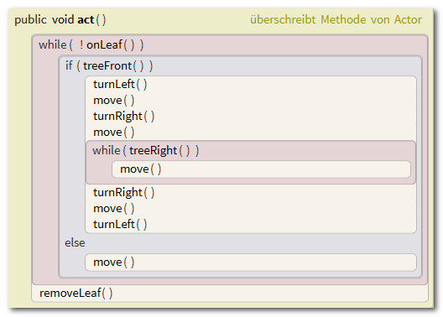

Aufgabe

Aufgabe:
1
Nennen Sie die Ihnen bekannten Datenstrukturen.

LÖSUNG:
Array
Verkettete Liste
Stapelspeicher (Stack)
Warteschlange
Baum

Aufgabe:
2
Nennen und begründen Sie für den folgenden Sachverhalt, welche Datenstruktur zu wählen ist. Ein Radiosender möchte die täglichen Playlists von Songtiteln dauerhaft speichern.

LÖSUNG:
Einfache Liste (Playlist, Rangfolge Titel) oder Verkettete Liste:
tagesliste{1,2,3,4,5,6,7} songliste{““,““,““,““,““,““,““,““,““,““,““,““}

Aufgabe

Die Vereinsmeisterschaft des Skiclub Gestratz war in diesem Jahr ein großer Erfolg. Die Teilnehmer lieferten sich einen spannendes Rennen vor vielen Zuschauern. Der Skiclub Gestratz möchte die Ergebnisse der Meisterschaft veröffentlichen. Teilnehmer mit guter Platzierung erhalten Preise.

Aufgabe:
6
Erstellen Sie einen Algorithmus, der die Preisverteilung eines Wettbewerbs einliest und speichert. Die ersten 8 Preise werden entsprechend ihrer Rangfolge erfasst und in einer Liste gespeichert. Anschließend soll die Liste der Preise in der Konsole angezeigt werden.
Beachten Sie:
Die Preise für den Wettbewerb sind beispielsweise:
- "Preisgeld 10.000€"
- "Preisgeld 5.000€"
- "Preisgeld 2.000€"
- "Preisgeld 1.000€"
- "Preisgeld 500€"
- "Preisgeld 250€"
- "Einkaufsgutschein 100€"
- "Einkaufsgutschein 50€"

Gewünscht ist:
Eingabe
---Preise entsprechend der Rangfolge:---
1. Preis: Preisgeld 10.000€
2. Preis: Preisgeld 5.000€
3. Preis: Preisgeld 2.000€
4. Preis: Preisgeld 1.000€
5. Preis: Preisgeld 500€
6. Preis: Preisgeld 250€
7. Preis: Einkaufsgutschein 100€
8. Preis: Einkaufsgutschein 50€
Ausgabe
---Erfasste Preise:---
['Preisgeld 10.000€', 'Preisgeld 5.000€', 'Preisgeld 2.000€', 'Preisgeld 1.000€', 'Preisgeld 500€', 'Preisgeld 250€', 'Einkaufsgutschein 100€', 'Einkaufsgutschein 50€']

LÖSUNG:
def algorithmus_preise_einlesen():
# Deklaration und Initialisierung der Liste preise
preise = []

# Ausgabe des Titeltextes
print("---Preise entsprechend der Rangfolge:---")

# Schleife zum Einlesen der Preise
for i in range(0, 8, 1):
preis = input(str(i + 1) + ". Preis: ")
preise.append(preis)

# Ausgabe der erfassten Preise
print("---Erfasste Preise:---")
print(preise)

# Aufruf der Funktion
algorithmus_preise_einlesen()

Aufgabe:
4
Für eine Statistik muss der deutsche Schwimmkader erfassen, wie viele Athleten in den Schwimmstilen Freistil ("f"), Rücken ("r") und Schmetterling ("s") trainieren. Im Array athleten sind die Schwimmstile der Athleten gespeichert:

Gegeben:
athleten = ["f", "r", "s", "f", "r", "r", "f", "s", "s", "r", "f", "s", "f", "r", "r", "s", "f", "r", "f", "s", "f", "f", "s", "r", "r", "f", "s", "f", "r", "s"]

Entwickeln Sie einen Algorithmus in Form eines Struktogramms, der die Anzahl der Athleten in den jeweiligen Disziplinen ermittelt und ausgibt.

Gewünschte Anzeige:
---Statistik des deutschen Schwimmkaders: ---
Freistil: 10
Rücken: 9
Schmetterling: 11

Lösung:
def schwimmstatistik_ermitteln():
# Deklaration und Initialisierung des Arrays athleten
athleten = ["f", "r", "s", "f", "r", "r", "f", "s", "s", "r", "f", "s", "f", "r", "r", "s", "f", "r", "f", "s", "f", "f", "s", "r", "r", "f", "s", "f", "r", "s"]

# Deklaration und Initialisierung der Zähler
freistil = 0
ruecken = 0
schmetterling = 0

# Ausgabe
print("---Statistik des deutschen Schwimmkaders:---")

# Schleife zur Ermittlung des Schwimmstils
for stil in athleten:
# Prüfe den Schwimmstil und erhöhe den entsprechenden Zähler
if stil == "f":
freistil += 1
elif stil == "r":
ruecken += 1
elif stil == "s":
schmetterling += 1

# Ausgabe der Ergebnisse
print("Freistil:", freistil)
print("Rücken:", ruecken)
print("Schmetterling:", schmetterling)

# Aufruf der Funktion
schwimmstatistik_ermitteln()

